Profiteroles à la glace à la framboise
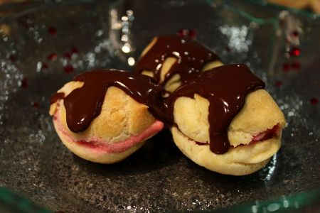
Ingrédients : (pour 40-50 profiteroles)
Glace à la framboise :
- 350 g de framboises (fraîches ou surgelées)
- 200 g de mascarpone
- 10 cl de crème liquide
- 150 g de sucre en poudre
- 1 citron
Choux :
- 25 cl d'eau
- 100 g de beurre
- 150 g de farine
- 2 CàS de sucre en poudre
- 4 œufs
Coulis de chocolat chaud :
- 200 g de chocolat noir à 55% de cacao
- 10 cl de crème liquide
- 10 cl de lait
Recette :
La veille, préparez la glace à la framboise : Faites cuire les framboises avec le jus du citron dans une casserole pendant 10 mn. Passez les framboises à la passoire pour récolter le jus. Laissez refroidir le coulis de framboises pendant une heure. Fouettez le mascarpone avec le sucre jusqu’à ce qu’il devienne bien lisse. Ajoutez le coulis de framboise refroidi et mélangez. Montez la crème liquide bien froide en chantilly et incorporez-la délicatement au mélange. Laissez refroidir la préparation pendant 2h au réfrigérateur.
Faites prendre la glace en sorbetière et versez-la dans un bac.
Le lendemain, réalisez les choux : Dans une casserole, mettez l'eau, le sucre et le beurre. A ébullition, ôtez la casserole du feu. Ajoutez la farine d'un seul coup, et travaillez bien la pâte, pour "mettre en boule". La pâte doit se détacher des parois de la casserole. Fouettez les oeufs en omelette et incorporez-les à la préparation un à un en mélangeant bien entre chaque ajout. (Votre robot réalise très bien cette action.)
Déposez des petits tas de pâte à l'aide de 2 cuillères à café sur une plaque de four recouverte de papier sulfurisé.
Cuisson :
Enfournez les choux dans un four bien chaud et laissez-les cuire pendant 25-30 mn à 200°. N'ouvrez surtout pas la porte du four pendant la cuisson, sinon vos petits choux vont retomber. Lorsqu'ils sont bien dorés, sortez-les du four et laissez-les refroidir sur une grille.
Montage :
Sortez votre glace du congélateur pour qu'elle ramollisse un peu. Coupez vos choux en 2, sans les séparer mais en laissant un espace assez gros pour pouvoir y mettre une boule de glace.
Réalisez des boules de glaces de la taille de vos choux à l'aide d'une cuillère parisienne. Déposez les profiteroles au fur et à mesure dans une boîte au congélateur, jusqu'au moment de les servir.
Au dernier moment, préparez le coulis de chocolat : Faites fondre le chocolat concassé en morceaux dans le lait et la crème à petit feu dans une casserole. Remuez lorsqu'il est fondu pour qu'il devienne lisse.
Sortez les choux du congélateur au moins 20 mn avant de les déguster.
Versez le coulis de chocolat sur les profiteroles ou versez le chocolat dans une petite verrine à côté des profiteroles.
http://www.evacuisine.fr/

